﻿26. Sitzung des Rates
der Stadt Bergneustadt
am 11.09.2024

Öffentliche Sitzung

- Einführung eines Stadtverordneten
Von der CDU ist Sebastian Besting aus dem Rat aus beruflichen Gründen ausgeschieden, Leonid Donst rückt für ihn nach.

- Antrag der SPD-Fraktion betr. Einrichtung einer Tempo-30-Zone im Ortsteil Altenothe vom 08.08.2024
Die SPD hatte beantragt, eine Tempo-30-Zone für Altenothe bei den zuständigen Behörden zu beantragen. Viele Altenother waren im Publikum und erklärten in einer kurzen Sitzungsunterbrechung, dass dies der Wunsch des Großteils der Altenother Bürgerinnen und Bürger sein. Dem Wunsch hat die CDU sowie der Rest des Rates mit Ausnahme der UWG zugestimmt.

- Umbesetzung von Gremien und Ausschüssen

  - Leonid Donst übernimmt die Ausschusssitze und -vertretungen für Sebastian Besting.

  - Vertretung in Organen von Unternehmen / Einrichtungen, an denen die Stadt Bergneustadt beteiligt ist (§ 113 GO NRW)
Nachfolgeregelungen für den ausgeschiedenen Stadtkämmerer Bernd Knabe und den ausgeschiedenen Leiter der Stadtkasse Gerd Dresbach
Die neue Stadtkämmerin Janina Hortmann übernimmt die Sitze und Vertretungen für den ausgeschiedenen Stadtkämmerer Bernd Knabe

- Gesamtabschluss zum 31.12.2023 - größenabhängige Befreiung
nach § 116a GO NRW
Grundsätzlich wäre die Stadt Bergneustadt verpflichtet, einen Gesamtabschluss, also für ihren Haushalt und ihre Beteiligungen, zu erstellen. Bei gewissen Voraussetzungen (Größengrenze der Eigenbetriebe) entfällt diese Pflicht. Die Stadt Bergneustadt müsste nur das Wasserwerk in einen Gesamtabschluss einbringen, der Rat hat festgestellt, dass die Voraussetzungen zu Befreiung vorliegen.

- Feststellung des Jahresabschlusses 2023 des Wasserwerks, Gewinnverwendungs-beschluss und Entlastung des Betriebsausschusses
﻿Der Rat hat den geprüften Jahresabschluss des Wasserwerks festgestellt und beschlossen, dass der Jahresgewinn von 114.951,06 € an den Haushalt
der Stadt abgeführt wird.

- Wasserversorgung im Wirtschaftsjahr 2025
21. Nachtrag zur Beitrags- und Gebührensatzung und Satzung über den Kostenersatz zur Wasserversorgungssatzung der Stadt Bergneustadt vom 12.12.2001
Die Gebührenbedarfsberechnung für 2025 hat die Notwendigkeit einer Anhebung der Wassergebühren ergeben. Der Rat hat sich mehrheitlich dafür entschieden, die Verbrauchsgebühren von 1,95€/cbm auf 2,11€ /cbm anzuheben und die Grundgebühr unverändert zu lassen.

- 5. Nachtrag zur Betriebssatzung für das Wasserwerk der Stadt Bergneustadt vom 27.06.2006

Durch das 3. NKFG ist für die Eigenbetriebe und Anstalten des öffentlichen Rechts die Pflicht zur Aufstellung eines Lageberichts ganz entfallen. Aufgrund dieser gesetzlichen Änderung hat der Städte- und Gemeindebund eine neue Mustersatzung erstellt. Mit dieser Änderung wird die Satzungsregelung der Mustersatzung sowie den gesetzlichen Vorgaben angepasst.
Dies hat der Rat so beschlossen.

- Straßenreinigung - hier: Gebührenbedarfsberechnung 2025
19. Nachtrag zur Satzung über die Straßenreinigung und die Erhebung von Straßenreinigungsgebühren vom 20.09.2007 (Straßenreinigungs- und Gebührensatzung)

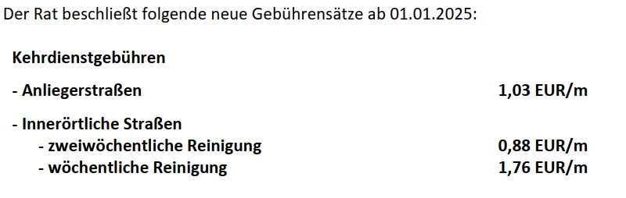
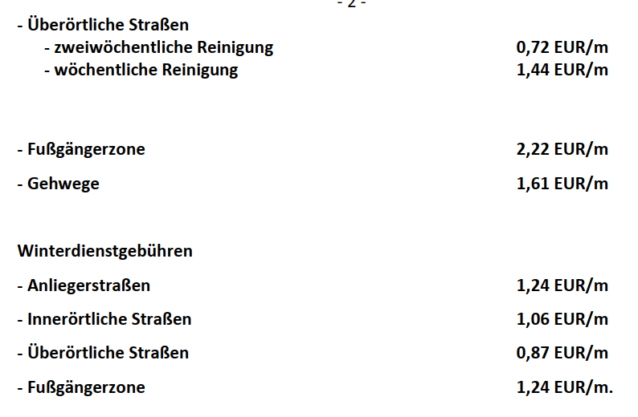

- Abwasserbeseitigung - hier: Gebührenbedarfsberechnung 2025
27. Nachtrag zur Beitrags- und Gebührensatzung und Satzung über den Kostenersatz bei Grundstücken zur Entwässerungssatzung und zur Klärschlammsatzung der
Stadt Bergneustadt vom 10.12.1999.

Hier die neu beschlossenen Gebühren:
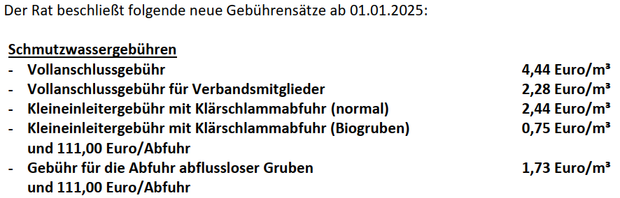
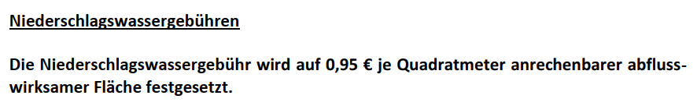

- Bestattungswesen - hier: Gebührenbedarfsberechnung 2025
Hier die neu beschlossenen Gebühren:
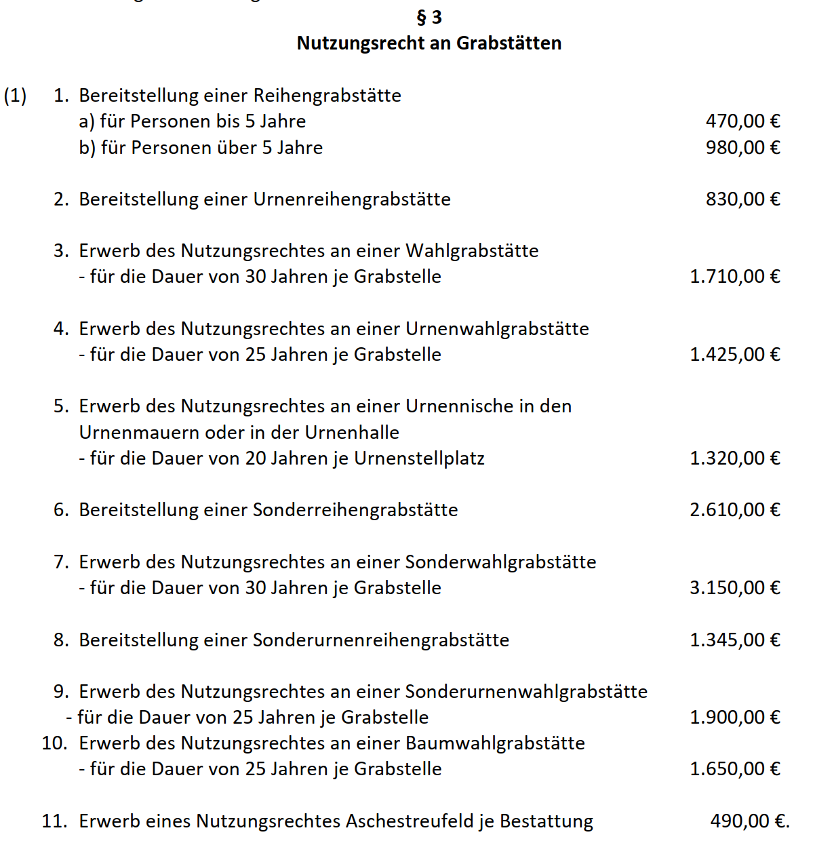

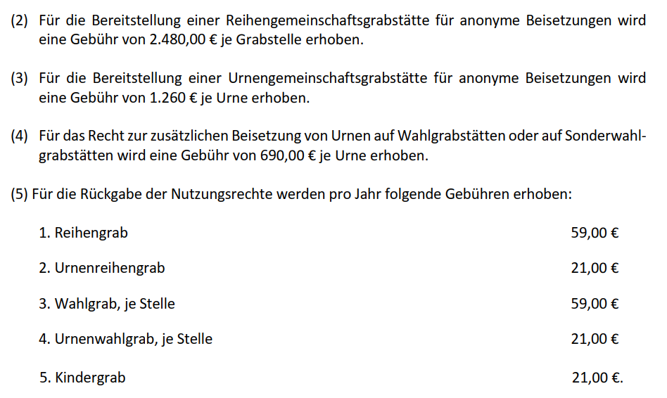
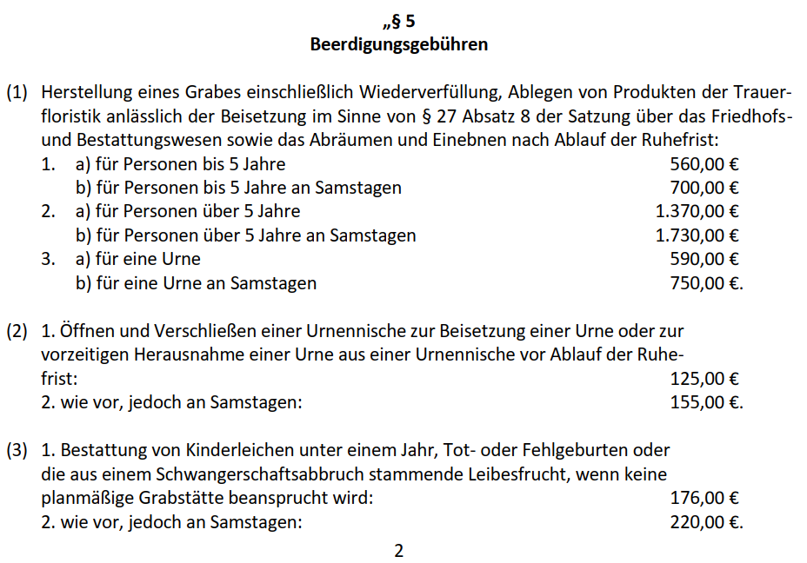

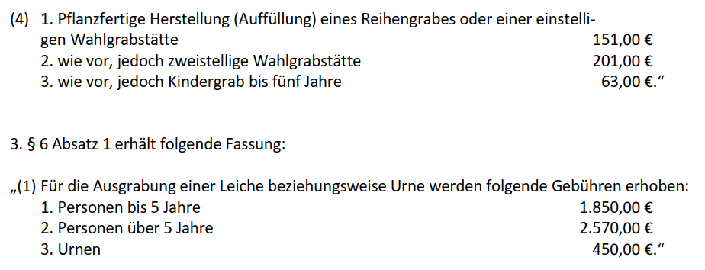

- 1. Nachtrag zur Benutzungs- und Gebührensatzung für Unterkünfte für Flüchtlinge, zugewanderte Personen und Obdachlose der Stadt Bergneustadt
Die Kosten für die Unterbringung steigen von 10,95€/qm auf 12,77€/qm und die Nutzungspauschale für Inventar von 6,50€ auf 23,52€ aufgrund von Inflation und höherer Abnutzung. Die Kosten werden von den Behörden übernommen.

- Ordnungsbehördliche Verordnung über das Offenhalten von Verkaufsstellen aus besonderem Anlass in der Stadt Bergneustadt im Jahr 2024 vom xx.09.2024

Verkaufsstellen dürfen aus Anlass des traditionellen „Herbstzaubers 2024“ im Ortsteil Bergneustadt der Stadt Bergneustadt im Bereich der Kölner Str. 222 – 259, der Bahnstraße 2, der Talstr. 1 – 10 sowie der Straße In der Leie 12 geöffnet sein am Sonntag, den 29. September 2024, von 13:00 Uhr – 18:00 Uhr

- Antrag der CDU-Fraktion betr. Installation von Trinkwasserspendern im Stadtgebiet vom 07.07.2024
Die CDU beantragt, Trinkwasserspender am Rathausplatz, Kirchplatz und im Talpark zu installieren (siehe auch hier). Zur Deckung der Kosten für Installation und Betrieb hat die CDU im Rat vorgeschlagen, die Anfrage an das Wasserwerk zu stellen, diese als Werbemaßnahmen zu übernehmen. Dadurch könnten steuerliche Aspekte ausgenutzt werden. Die Entscheidung hierüber fällt der Wasserwerksausschus, der Antrag würde daher an diesen verwiesen.

- Antrag der SPD-Fraktion betr. Gründung eines medizinischen Versorgungszentrums MVZ in Bergneustadt vom 06.09.2024

Nachdem die SPD im Rat vom 26.06.2024 den Antrag gestellt hatte, ein Medizinisches Versorgungszentrum (MVZ) in Trägerschaft der Stadt Bergneustadt zu gründen, hatte der Rat diesen in den Sozialausschuss verwiesen. Dort hatte sich der Oberbergische Kreis vorgestellt der am Klinikum Oberberg beteiligt ist und diese Gesellschaft wiederum derzeit Medizinische Versorgungszentren gründet.
Das Konzept hatte den Sozialausschuss überzeugt, der Ausschuss hat einstimmig beschlossen, den Antrag zu stellen, Verhandlungen mit dem Kreis zur Errichtung eines MVZ in Bergneustadt zu führen. Die SPD hat den Antrag dann unter ihrer Fahne gestellt…
Die CDU begrüßt diese Verhandlungen ausdrücklich, da die Trägerschaft an den Kreis geht. Die von der SPD geforderte Trägerschaft des der Stadt Bergneustadt hat die CDU als Hauptproblem gesehen. Neben dem unternehmerischen Risiko und den erheblichen Personal und Verwaltungskosten hat die CDU vor allem Probleme gesehen, in der gegenwärtigen Personalsituation geeignetes Personal zu finden und das nötige Know-How aufzubauen. Mit dem Klinikum Oberberg in der Trägerschaft des Kreises ist heier ein starker kommunaler Partner gefunden, der das MVZ in Bergneustadt auch realisieren kann.

Der Rat hat diese Verhandlungen jetzt einstimmig beschlossen.

- Flüchtlinge / Asyl
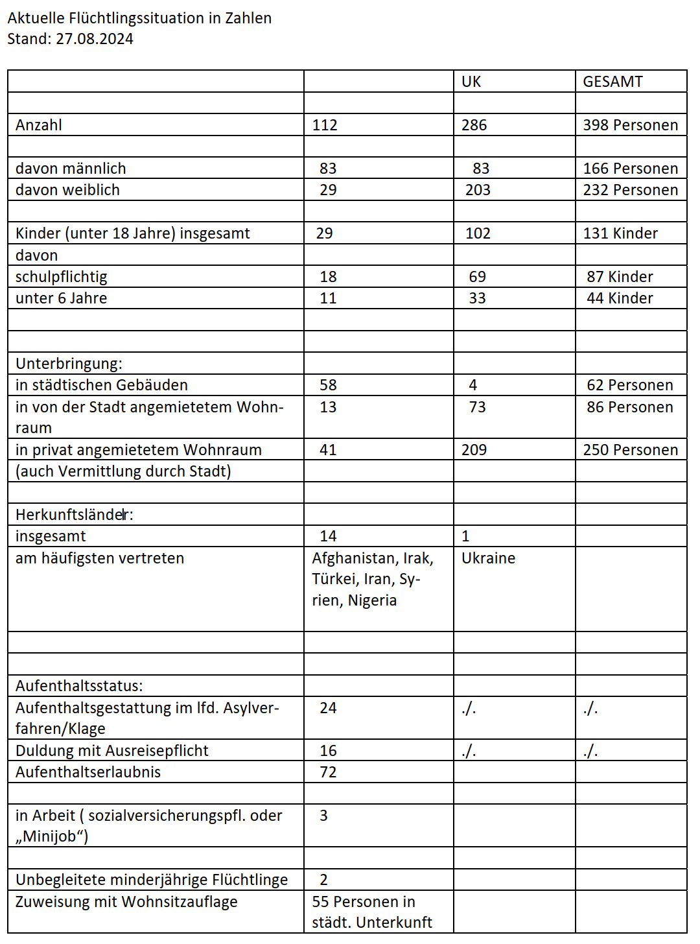

- Mitteilungen
  - Haushaltsplan 2024
hier: nicht erhebliche über- und außerplanmäßige Aufwendungen/Auszahlungen

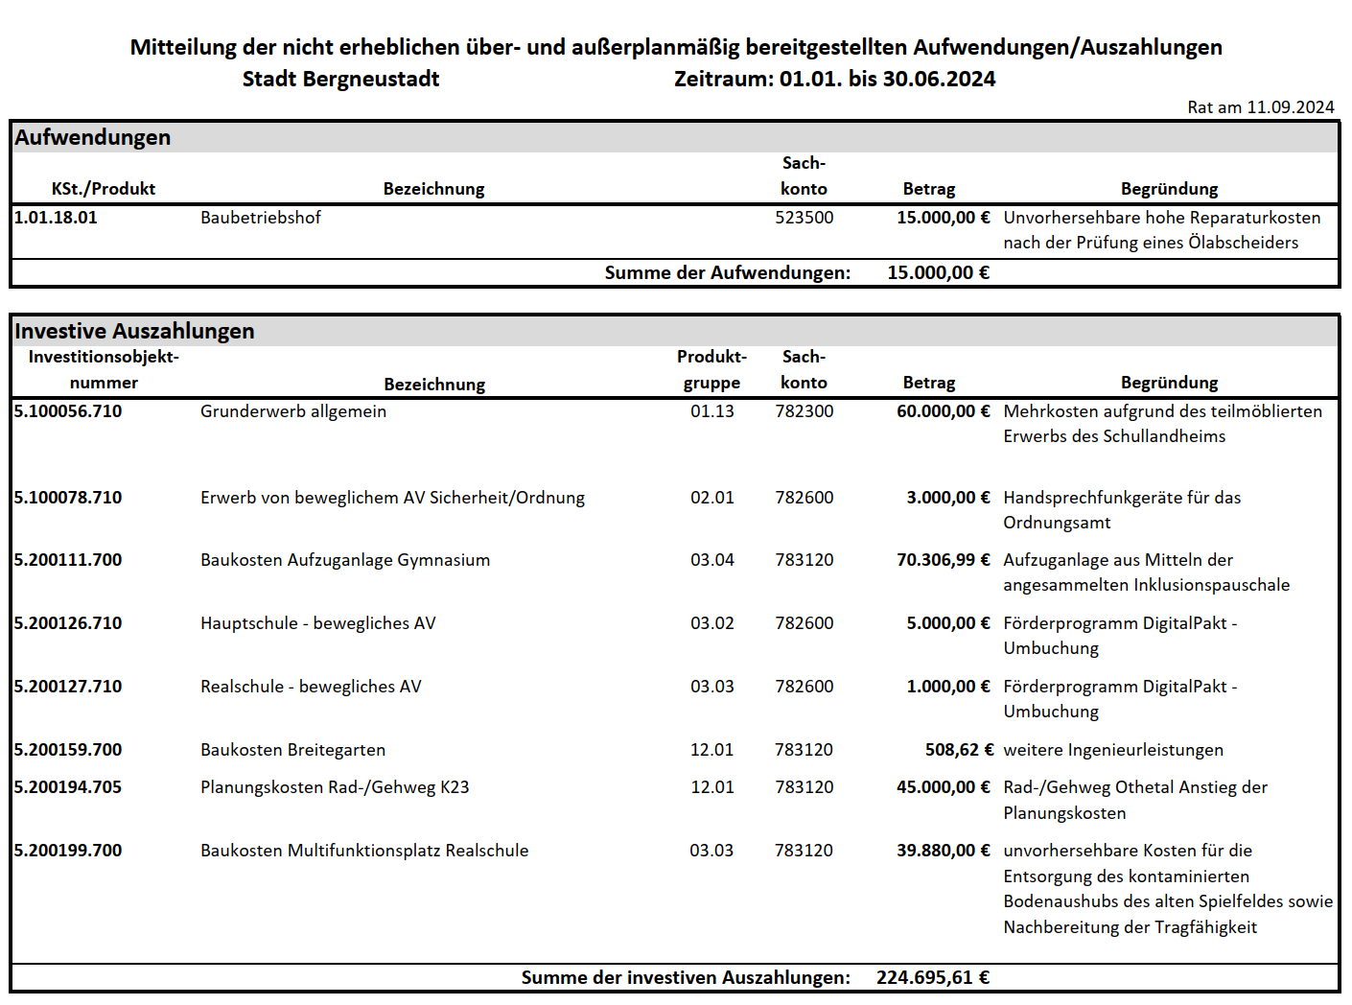

- Anfragen, Anregungen, Hinweise
  - Anfrage der SPD-Fraktion betr. Cybersicherheit in der Stadtverwaltung
vom 14.08.2024
Die SPD hatte detailliert in 10 Punkten nach den Maßnahmen zur Cybersicherheit in Bergneustadt gefragt, die Stadt gab erschöpfend Auskunft. Technisch Interessierte finden die Antwort im Protokoll im Bürgerinformationssystem.

  - Anfrage der UWG-Fraktion betr. Kosten Projekt Talstraße vom 02.09.2024
Die UWG hatte in 7 Punkten nach den Kosten des Projekt Talstraße gefragt, die Stadt gab Cent genaue Auskünfte. Interessierte finden die Zahlen im Protokoll der Ratssitzung im Bürgerinformationssystem der Stadt Bergneustadt (zum Zeitpunkt der Erstellung dieses Berichtes lag das Protokoll noch nicht vor.)

Nichtöffentliche Sitzung

- Änderung des Gesellschaftsvertrages der GTC Gründer- und TechnologieCentrum Gummersbach GmbH
- Wasserversorgungskonzept 2024 der Stadt Bergneustadt
- Grundstücksangelegenheit
- Berichte aus den Gremien
- Mitteilungen
- Anfragen, Anregungen, Hinweise

